Тема: Весёлые художники.
Цель: - организация летнего досуга учащихся.
Задачи:
-способствовать развитию эстетического вкуса и фантазии, стимулировать стремление своими руками создавать красоту;
-учить нестандартно, мыслить, применять свои познания по изобразительному искусству на практике;
Формировать широту впечатлений, способность общаться с искусством вне урока, раскрытие творческого потенциала учащихся, умение самостоятельно находить решения художественных задач.
-создать условия для развития художественного вкуса, фантазии и творческого потенциала;
-способствовать воспитанию эстетической отзывчивости и умения работать в команде.

Ход проведения занятия.
Ребята, сегодня у нас урок творчества. А творчество – это источник доброты и красоты. Давайте сядем удобней и улыбнемся друг другу.

Что за комната такая?
И большая, и сверкает,
В ней всего так много есть:
Краски, кисти, штук по шесть,
И большое полотно,
Разрисовано оно.
Что это, ребята?
- Это мастерская художника.
Да, действительно, мастерская, и художник – мастер.

Загадки

Белый камешек растаял,
На доске следы оставил (Мел.)

Палочка волшебная,
Есть у меня, друзья.
Полочкою этой
Могу построить я
Башню, дом и самолет,
И большущий пароход! (Карандаш)

Разноцветные сестрицы,
Заскучали без водицы.
Дядя длинный и худой,
Носит воду бородой.
И сестрицы вместе с ним,
Нарисуют дом и дым. (Кисточка и краски).

В руках держу огромный дом,
Где живут рисунки
И каждый знает этот дом
Он называется ... (Альбом).

Чтобы убрать ненужный след
И получить пятерку
Здесь всегда поможет нам
Мы достаем ... (Стерку)

Назовите три основных цвета. (Красный, синий, желтый)
Какой из перечисленных цветов не относится к теплым цветам - красный, синий, желтый, коричневый
Какие цвета нужно смешать между собой, чтобы получить зеленый цвет? (Желтый и синий).
Начало- голос птицы
Конец - на дне пруда,
А целое в музее
Найдете без труда (Картина).

Конкурс "Спрятавшиеся слова".
Все знают - в каждом слове буквы есть. Из этих букв, возможно, составить очень много различных слов. Это интересно и несложно. Попробуйте составить как можно больше слов из букв, входящих в слово "РИСОВАНИЕ". За каждое составленное слово получите балл. Та команда, которая составит больше всех слов, получит дополнительно еще 3 балла. Время конкурса - 2 минуты.

Конкурс «Шифровальный».
За каждое расшифрованное слово команда получает 1 балл.
1. РТОНРЮМАТ (Натюрморт)
2. ЖУХИКОНД (Художник)
3. РАКАВЬЛЕ (Акварель)
4. ЙАЗЕПЖ (Пейзаж)
5. ЛМОАЬБ (Альбом).

Конкурс «Радуга – дуга ».
Отгадать загадку, нарисовать элемент радуги в последовательности расположения цветов в радуге.
Он в яйце есть и в цыпленке,
В масле, что лежит в масленке,
В каждом спелом колоске,
В солнце, в сыре и в песке. (Желтый цвет)

Он с лягушкой может квакать,
Вместе с крокодилом плакать,
Из земли с травой расти,
Но не может он цвести. (Зелёный цвет)

Всех быков он возмущает,
Ехать дальше запрещает,
Вместе с кровью в нас течет,
Щеки всем врунам печет. (Красный цвет)

Я бы красить василек
Даже черным цветом мог!
Но, не бойтесь, не покрашу!
Цвет его намного краше! (Синий цвет)

Он на небе в день погожий
И на незабудках тоже,
А на крыльях мотылька,
Может он взлететь с цветка. (Голубой цвет)

Увидав его под глазом,
Драчуна жалеют сразу,
А вот баклажан и слива
С ним довольны и счастливы. (Фиолетовый цвет)

Каждый апельсин им полон,
Веселей с ним даже клоун,
Он повсюду на лисе
И на белке в колесе. (Оранжевый цвет)

Конкурс «Дорисуй картинку»
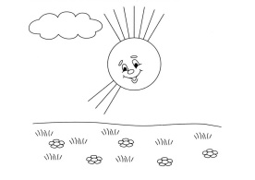
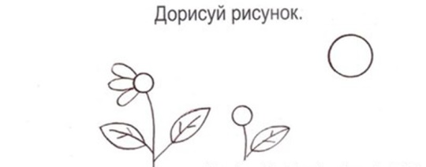

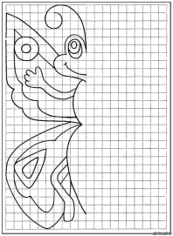

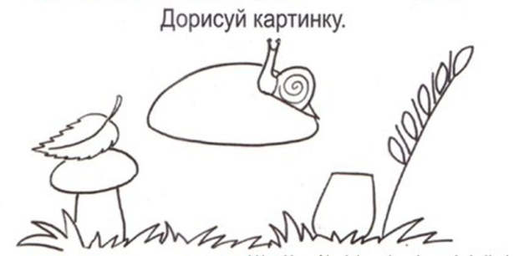

Конкурс «Узнай, что это» . Рисование по клеточкам.

Кто порхает на полянке?
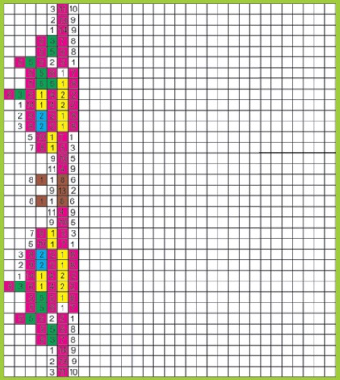
Хочешь узнать, кто порхает на цветочной полянке? Тогда правильно раскрась клеточное поле. Цифры показывают, сколько клеточек и каким цветом надо по порядку закрасить в горизонтальном ряду. Отсчёт ведётся справа налево.

Кто здесь спрятался?

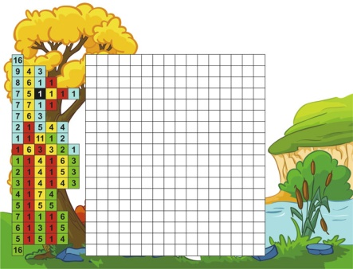
Попробуй нарисовать того, кто спрятался в клетках. Сделать это просто. Возле каждого горизонтального ряда стоят цифры. Они указывают на количество и цвет клеточек, которые надо закрасить в этом ряду.

